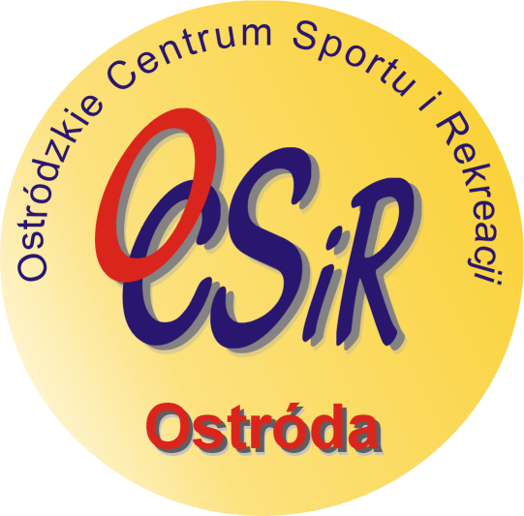
Ostróda, 09.03.2015 r.

Ldz. 326/2015

INFORMACJA O ZAWODACH SPORTOWYCH

Ostródzkie Centrum Sportu i Rekreacji informuje, że Półfinał II Warmińsko-Mazurskiego Szkolnego Związku Sportowego w Minisiatkówce „Czwórek” Dziewcząt Szkół Podstawowych
odbędzie się we czwartek 19 marca 2015 r. o godz. 10:00
w Hali sportowej Szkoły Podstawowej nr 1 w Ostródzie ul. Pieniężnego 30 a

- Odprawa trenerów o godzinie 9:45
- Uczestnicy turnieju: uczennice ur. w 2002 roku i młodsze
Turniej rozgrywany zgodnie z Regulaminem Warmińsko-Mazurskiego Szkolnego Związku Sportowego 2014/2015 – strony 33-34

Potwierdzenie udziału w zawodach do dnia 17.03.2015:
- Potwierdzenia należy kierować do Ostródzkiego Centrum Sportu i Rekreacji:
Tel./Fax 089 646 08 15 lub email:ocsir@ocsir.pl
- Uczestników zawodów obowiązują ważne legitymacje szkolne, oraz lista zawodników danej szkoły potwierdzona przez dyrektora szkoły i nauczyciela w-f.

Otrzymują:
- REJON 3 - Elbląg – J. Pająk
- REJON 4 – Iława – A. Samoszuk
- PÓŁFINAŁ II – Nowe M. Lubawskie – M. Urbanowski
- W-M SZS Olsztyn
- SP 1 w Ostródzie
- Aa.

Ze sportowym pozdrowieniem

Organizator Imprez Sportowych

Krzysztof Filiczkowski

